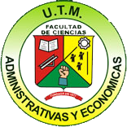
Departamento de Administración

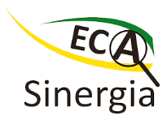

ACTA DE ACEPTACIÓN DE ARTÍCULO PARA PUBLICACIÓN
REVISTA ECA SINERGIA

CERTIFICA:

Que los autores: Cristina Mendoza Vera, Martha Tatiana Velásquez Gutiérrez.

Presentaron ante el Comité Editorial de la Revista ECA Sinergia, ISSN-e 2528-7869, y soportada en la plataforma OPEN JOURNAL SYSTEM, el artículo científico titulado: HERRAMIENTA PARA DETERMINAR COSTOS-PRODUCCIÓN DE DULCES “ASOCIACIÓN GENERAL DE ARTESANOS” CANTÓN ROCAFUERTE, ECUADOR el cual cumplió con las normas editoriales de la revista y evaluado por pares doble ciego, lo que permitió su publicación en la 11ava.Edición, Número 1. 2020.

Portoviejo, 21 de febrero de 2020


Ing. Nancy Rosillo Suárez.

Directora Revista Eca Sinergia









Contacto
0991205930
Universidad Técnica de Manabí
Av. Urbina y Che Guevara. Tercera puerta
Portoviejo-Manabí-Ecuador

